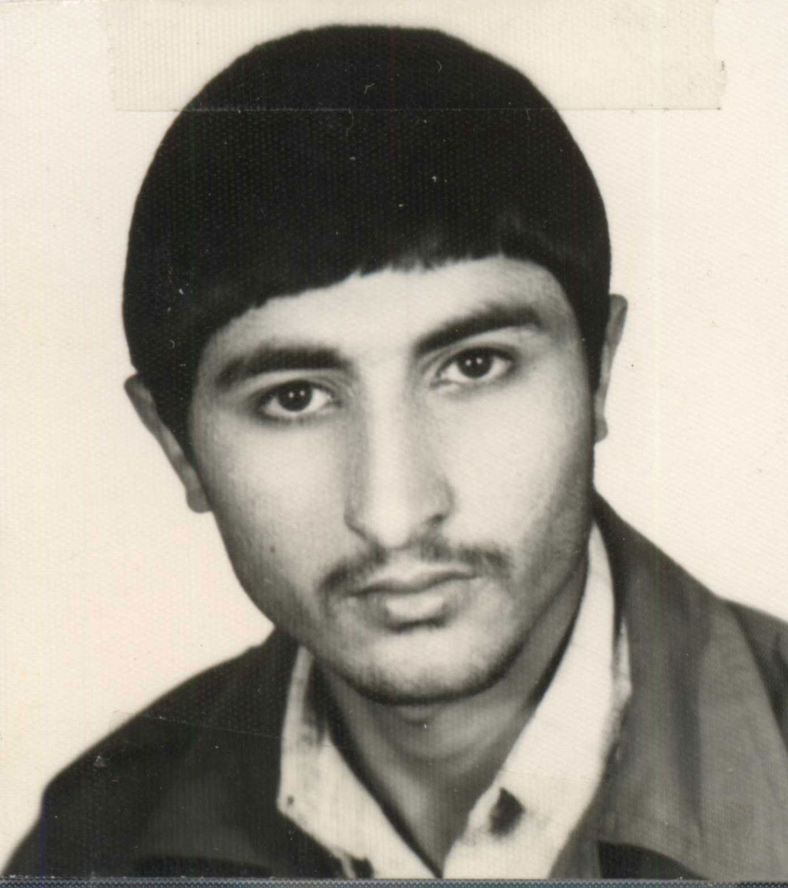
نام شهيد: مهدی نام خانوادگي: فریدونی
نام پدر: خیراله
تاريخ تولد: 04/07/1342 شماره شناسنامه: 15864
تاريخ شهادت: 20/05/1365 محل شهادت: جزیره مجنون
نوع عضويت: سپاهی شماره پرونده : 27674/651/ش

بسم الله الرحمن الرحيم
بنام خداوند بخشنده مهربان سپاس و ستايش و مدح و شکر ، مخصوص براي خداوندي است که تنهاي تنهاي تنهاست يگانه مطلق که جز او معبودي نيست ، هيچ نيرو و نه قوتي ، جز به اراده او نيست تنها موثر در هستي اوست و همه از او بوده و بسوي او رجعت خواهيم کرد . ان الي ربک الرجعي . و ان الي ربک المنتهي
بار پروردگارا ، گناهانيکه پرده هاي ، عصمت را مي درد بلا را نازل مي گرداند ، نعمتها را تغيير ميدهد ، دعاها را حبس مي کند ، اميد و رجا را قطع مي نمايد ، از ما ببخش
خدايا ، عصيان کرده ايم ، آنگونه عصيانهايي که زبان را لال مي کند و خدايا اين عصيانها و طغيانها را در برابر تو و در حضور تو که همه چيز تو هستي و هيچ چيز جز تو نيست و عظمت مطلقي مرتکب شده ام ولي خداوندا ، مغفرت تو بزرگتر از گناهان ماست بارالها ، اگر اعمالمان ، آلوده به نافرماني توست و ناخالص است و ناچيز ولي پروردگارا ، اميدمان در عوض آن به رحمت تو و مغفرتت بسيار است . خدايا و سيله اي براي جيران گناهانم نيافته ام و لذا اين نوشته ها را بعنوان اقرار و اعتراف به گناه بر زبان جاري ساخته ام تا بلکه تو اي خداي مهربان بر من ببخش و رحم آوري . و سلام و صلوات بر انبيا و اوليا و بخصوص خاتم انبيا محمد مصطفي (ص) و الحمدالله او . سلام و درود خداوند بر شهدا و صديقين و صالحين و بر امام و مقتدا و رهبر عزيز و کبيرمان خميني اين حقير مهدي فريدوني فرزند خيرالله معتقد به مبدائيت خداوند متعال و به يگانگي او و به ارسال انبيا و خاتم آنها محمد مصطفي (ص) و انزال کتب و آخرين آنها قران کريم و نيز معتقد به فرشتگان و جنود الهي و نيز به عصمت چهارده معصوم (ص) عليهم اجمعين و به رسالت حضرت ختمي مرتبت (ص) و به امامت دوازده تن از آنان که اول آنها علي و آخرشان حضرت قائم آل محمد (ص) مي باشد و نيز معتقدم به شفاعت تمام آنها و شفاعت انبيا و صالحين و صديقين و به قيامت صغري که برزخ است و به قيامت کبري که در آنروز همه بجزاي اعمال خويش ميرسند و کوچکترين ظلمي واقع شود که زيرا که خداوند متعال مطلق است . و به ظهور حضرت مهدي (عج) که جهان را با ظهور خودش پر از عدل و داد خواهد کرد بعد از آنکه پر از ظلم و جور شده است . و همچنين معتقدم به ولايت تمام اين چهارده معصوم صلوات عليهم اجمعين و در امتداد ولايت انها به ولايت فقيه که در زمان حاضر حضرت امام خميني سلام الله عليها مي باشد و تنها حافظ حدود الهي و يکتا ولي امر از جانب معصوم امام مي باشد .
در خاتمه از تمام برادران و خواهرانيکه بر بنده حق دارند طلب عفو مي کنم و از خداوند متعال ميخواهم که در ظهور و فرج حضرت آقا امام زمان (عج) نگاه بدارد . و نيز اميدوارم که خانواده ام در برابر اين واقعه که از جانب خداوند است . صبر نمايند و راضي به رضاي او باشند و اينرا يک فیض عظيمي بدانند که خداوند متعال بر آنها منت ؟؟؟ گذارد و به آنها اعطا فرموده است زيرا که بنده مايه اين را نداشتم . و انشاالله که خانواده اين حقير نالايق را ببخشند؛ تنها وصيتم به امت شهيد پرور اينست که همه؛ این بزرگترين نعمت خداوند بر ما ، نعمت وجود امام خمینی و ولايت اوست که از اين مسئله غافل مباشيد و امت خوبي براي امام عزيز باشيد تا همچنان خداوند نعمت و رحمتش را بر ما مخصوص بگرداند و جمهوري اسلامي را پايدار بدارد. و در پايان سلامم را به محضر مبارک حجة بنالحسن و نايب بحقش ، امام عزيز ، تقديم ميدارم و که تمام دوستان ، سلام ما را پذيرا باشد . خدايا خدايا تا انقلاب مهدي خميني را نگه دار . الهي امين
13/5/62 جبهه حاجي عمران عراق
امام حسين (ع) : اگر چه دنيا ، زيبا و دوست داشتني است . و آدم را بطرف خودش مي کشد ، اما خانه پاداش الهي ، خانه آخرت ، خيلي از دنيا زيباتر است ، خيلي از دنيا بالاتر و عاليتر است .

